[OpenGL]配置GLFW（超详细）
注：本文可转载，转载请著名出处：http://www.cnblogs.com/collectionne/p/6937644.html。本文还会修改，如果不在博客园（cnblogs）发现本文，建议访问上面的链接访问最新文章。

部分资料来自LearnOpenGL。

学OpenGL的都会知道，OpenGL只提供了绘图功能，创建窗口是需要自己完成的。这就需要学习相应操作系统的创建窗口方法，比较复杂，并且每个操作系统都不同。为简化创建窗口的过程，可以使用专门的窗口库，例如GLUT、GLFW等。由于GLUT已经是90年代的东西了（不过后来还有freeglut），而GLFW是新的，因此建议使用GLFW。

使用GLFW之前需要先进行配置，那怎么配置呢？本文将会介绍配置方法。

下载GLFW

进入GLFW官方网站glfw.org，点击右上角的download，看见如下界面：

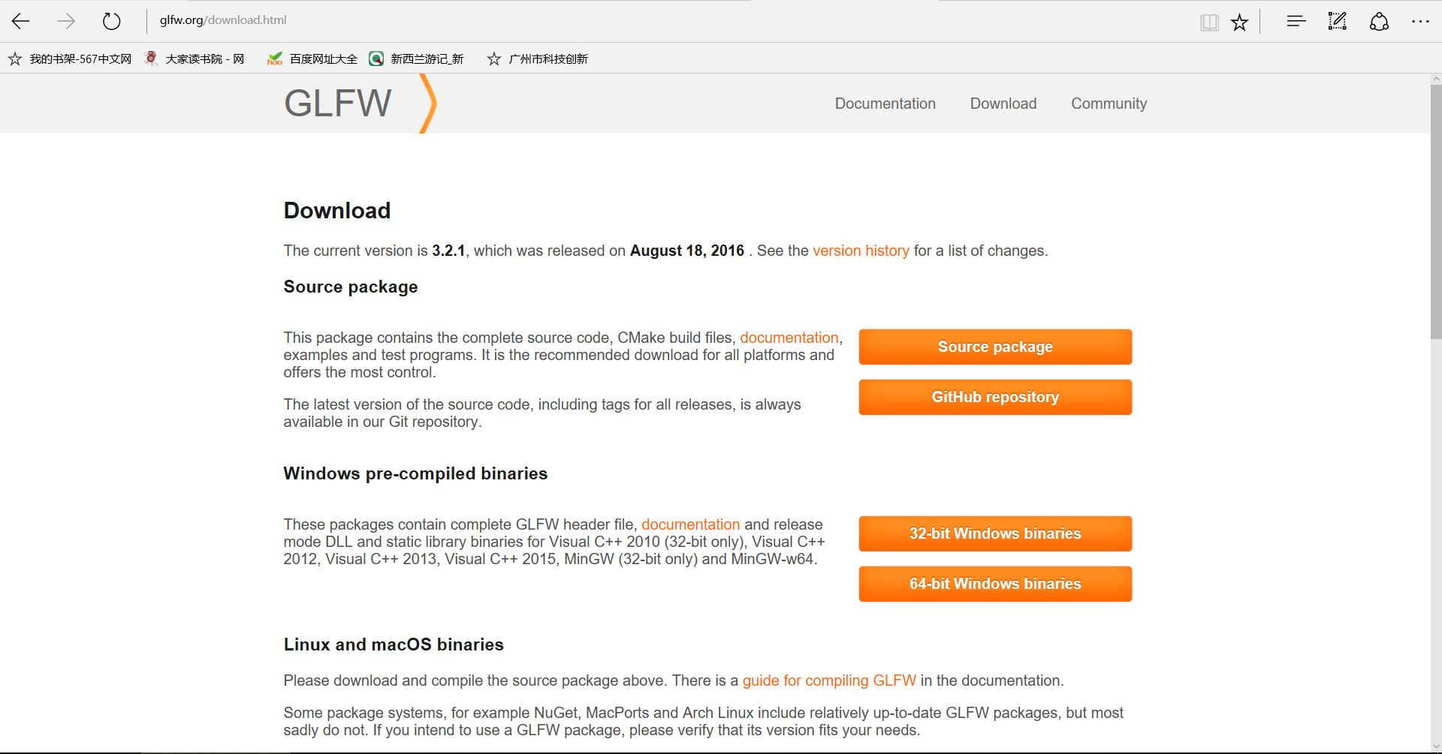

这时，可以点击Windows pre-compiled binaries标题下面的32-bit Windows binaries或64-bit Windows binaries（此方法仅限Windows，且建议选择32-bit Windows binaries），下载已经编译好的binary。也可以点击Source package标题下面的Source package下载源代码自己编译。

配置

直接下载binary

点击32-bit Windows binaries进行下载（可能上不了，这时可以尝试刷新），这时浏览器下面会弹出下载提示。

下载之后，解压压缩包，得到的文件夹应如下：

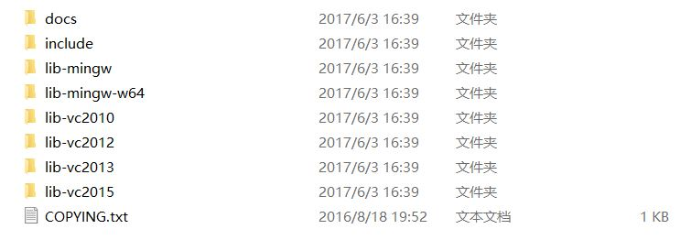

选择适合自己编译器的库，将文件夹里的glfw3.dll、glfw3.lib和glfw3dll.lib拷贝到一个新文件夹，例如D:\libs\。使用时可以只使用glfw3.dll（静态链接），也可以使用glfw3dll.lib和glfw3.dll（动态链接）。结束。

编译源代码

下载的binary可能没有适合自己编译器的，这时就只能自己编译了。

点击Source package进行下载（可能上不了，这时可以尝试刷新），这时浏览器会弹出下载提示。

下载之后，解压压缩包，得到的文件夹应如下（只要有deps、include、src、CMakeLists.txt等文件或文件夹就可以了）：

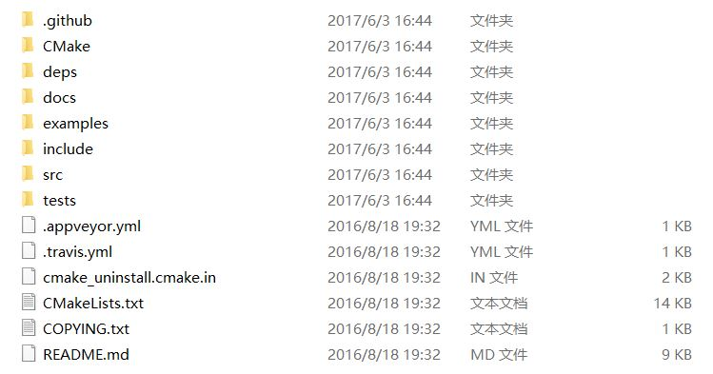

CMake

自己编译GLFW需要使用CMake。CMake是一个可以通过源代码生成相应编译器的项目文件的软件。进入CMake官方网站cmake.org，点击右上角的download进入下载页面：



建议选择最新版（目前是3.8.2）。找到Binary deistributions，选择适合自己平台的下载（可以选择Installer，也可以选择ZIP），我选择的是Windows win32-x86 Installer（虽然我电脑是64位）。注意，如果你电脑上有CMake 3.4或更早的版本，请卸载！

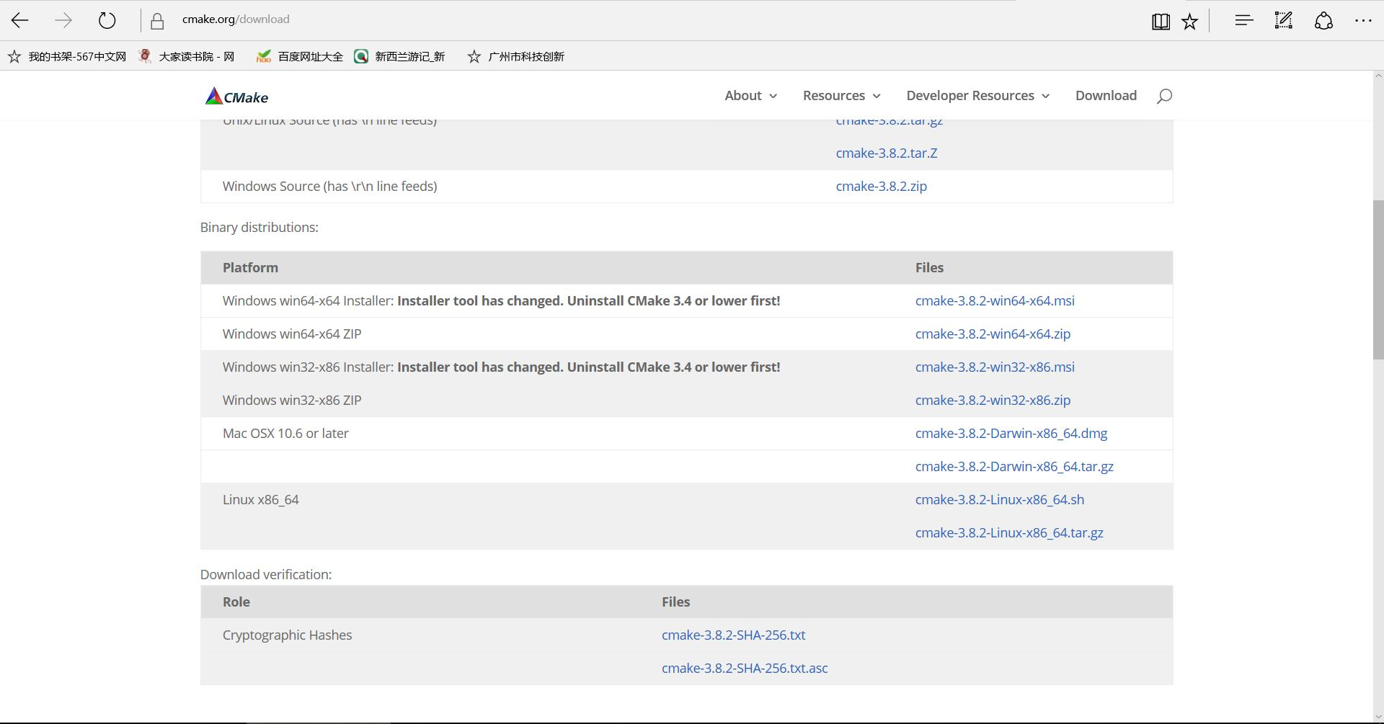

如果是下载ZIP，直接解压就可以用了；如果是Installer，则需要安装，点击下载的.msi文件，根据指示进行安装。安装完毕后，进入CMake所在文件夹：

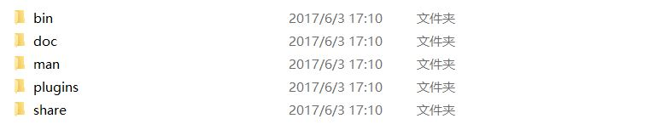

进入bin文件夹，里面有cmake.exe和cmake-gui.exe两个文件。前者是控制台版的，后者是GUI版的。

生成项目文件

使用cmake-gui.exe

打开cmake-gui.exe，应出现如下界面：

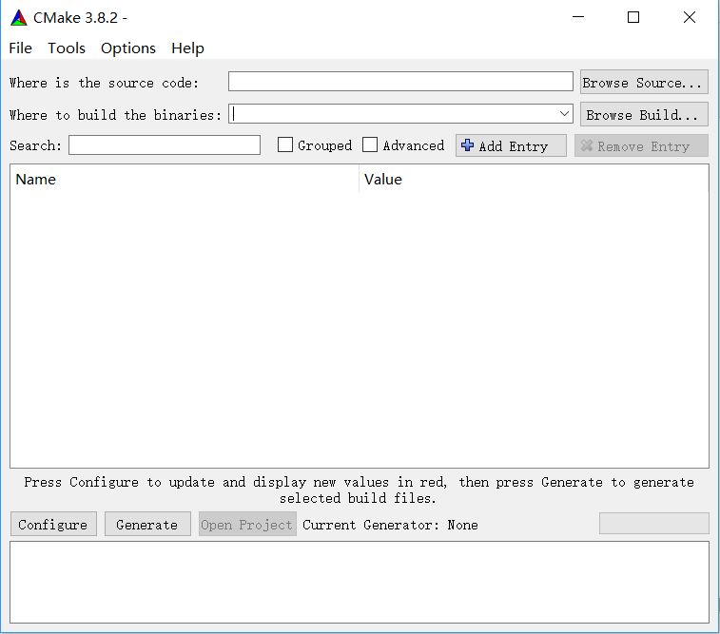

在Where is the source code栏里，选择GLFW源代码所在目录（即前面的include、src等文件夹所在目录），我这里是D:/libs/glfw。

在Where to build the binaries栏里，选择要将项目文件生成在哪个文件夹里，可以不存在。我这里选择的是D:/libs/glfw/build。

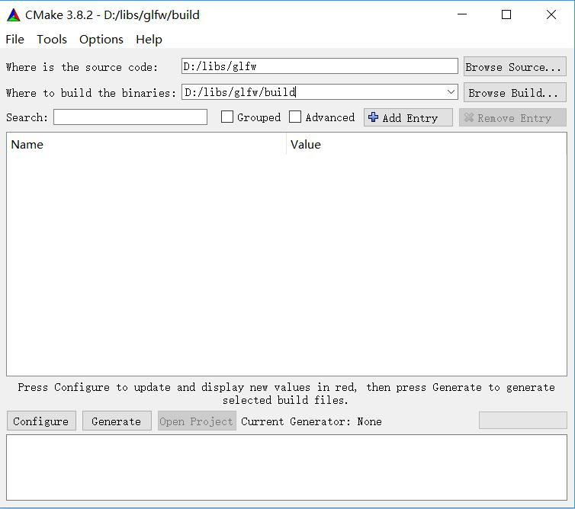

点击Configure。如果有"Build directory does not exist, should I create it?"的提示，点击Yes。（以VS2015为例）

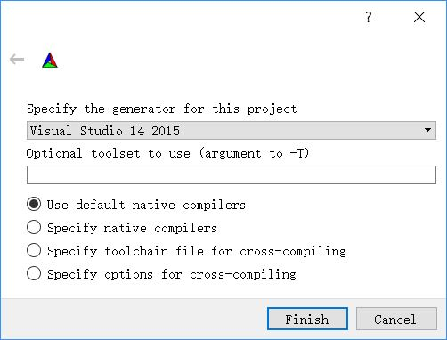

选择需要生成哪个编译器的项目文件。这里直接选择默认的。点击Finish。等待生成完毕，如果出现下列界面就成功了。

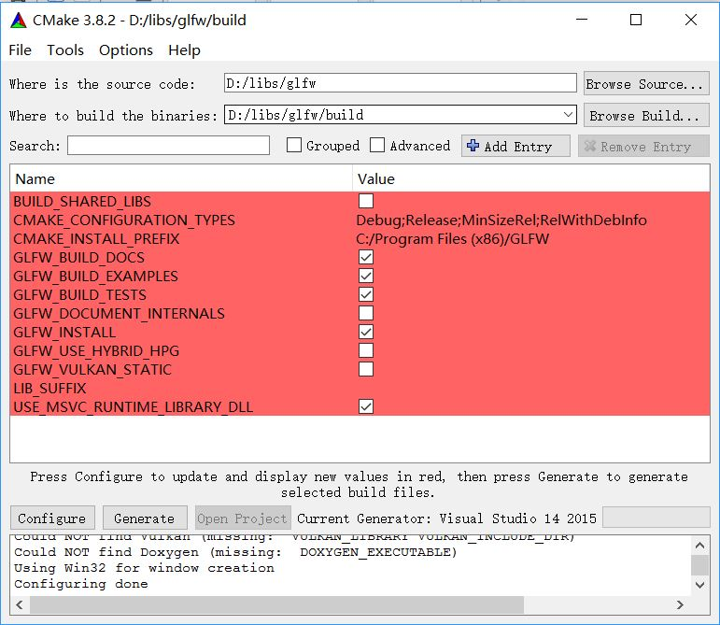

点击Generate，等待生成完毕。如果底下显示"Generating done"则生成成功。接下来可以直接点击Open Project，或找到生成的GLFW.sln（或者其它扩展名）手动打开。

使用cmake.exe

如果直接使用cmake.exe，安装CMake时默认没有将cmake.exe所在文件夹添加到PATH，因此需要设置PATH。打开命令行（Windows为Win+R输入cmd），使用下列指令：

set PATH=C:\Program Files (x86)\CMake\bin;%PATH%cd glfw
md buildcd build
cmake ..

注意需要将cd glfw中的glfw换成GLFW源码所在的文件夹（和Where is the source code一样，但注意必须在C盘）。输入完以上指令后，在GLFW源码文件夹中出现了一个build文件夹，里面有GLFW的项目文件。

编译

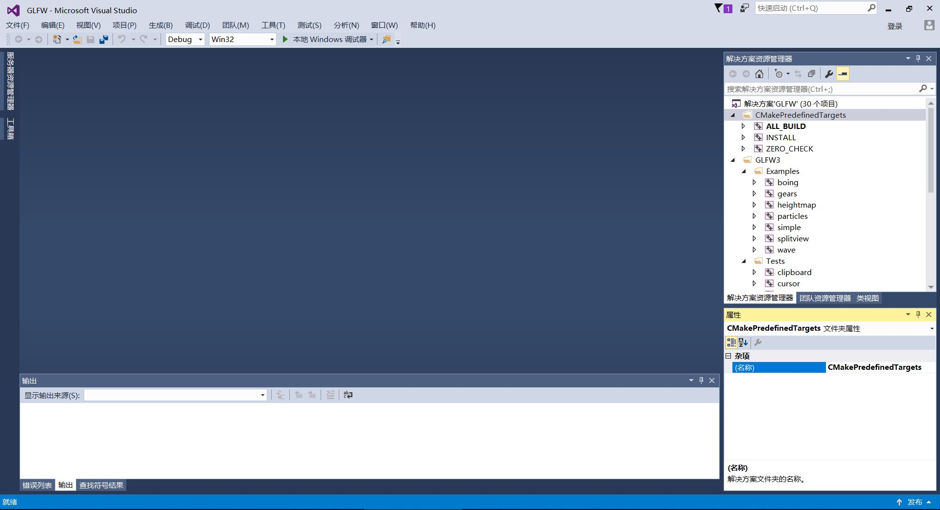

现在只要编译就可以了，这一点各IDE大同小异。以VS2015为例，点击上面的生成，选择生成解决方案，等待编译完成。编译日志很长，一共有195行。

现在可以看一下，在build文件夹里，是不是出现了一个名为glfw3.lib的文件（VS2015在build/src/Debug目录下）。不过直接编译只能生成glfw3.lib，没有DLL，因此是静态链接。

Done！

使用GLFW

要使用GLFW，打开IDE，在包含路径（include directories）里加上glfw3.lib所在的路径，在附加依赖项（additional dependencies）里加上glfw3.lib，就可以使用GLFW啦！

Todo

本文偏向于Windows，没怎么介绍其它操作系统配置。以后会补充！

